

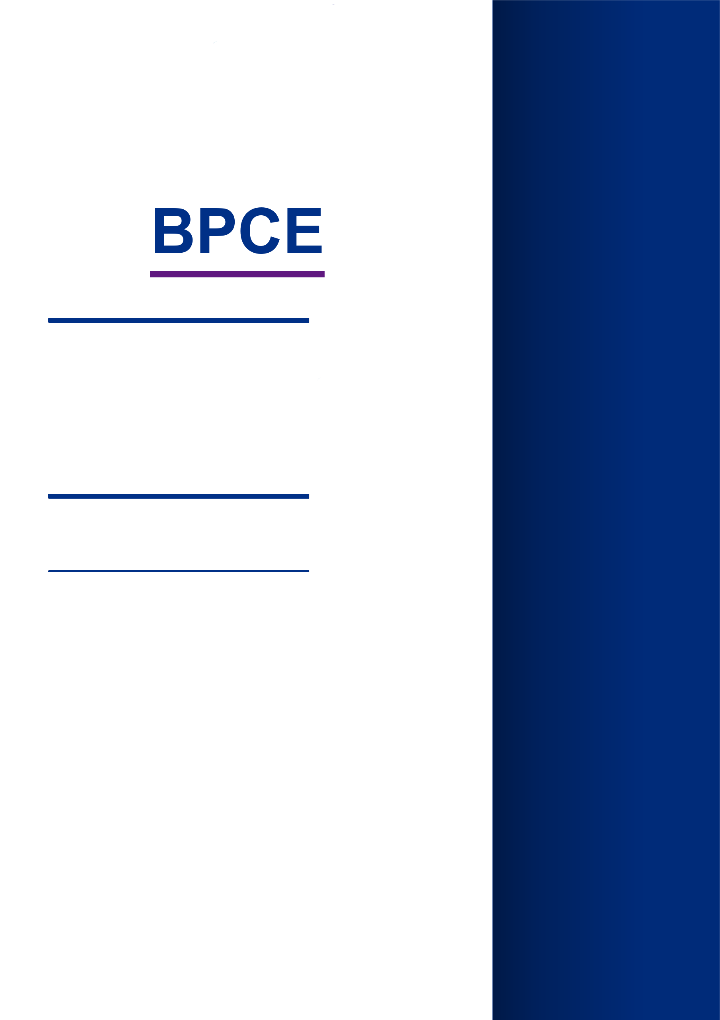
logo

[NOM DU PROJET]
PV de recette

[JJ/MM/AAAA]
Domaine : [Domaine / Périmètre]
Équipe : [Équipe]
Itération : [Sprint / Release]

[NOM DU PROJET] – PV DE RECETTE [Domaine / Périmètre]

Projet | [NOM DU PROJET] | Version du document | V 1.0
Domaine / Équipe | [Domaine / Équipe] | Date de création du document | [JJ/MM/AAAA]
Release |  | Date de modification du document
Directeur de projet | [Nom Prénom]
Product owner | [Nom Prénom]
Test Lead | [Nom Prénom]
Analyste de tests | [Nom Prénom] / [Nom Prénom] | Équipe | [Équipe]
Contributeurs aux tests |  | Service
Environnement de tests | [Environnement de recette]
Période de tests | Du [JJ/MM/AAAA] au [JJ/MM/AAAA]

Objectifs
Le PV de tests fonctionnels et techniques donne la synthèse des résultats des tests réalisés.
Suite à ces résultats (enregistrés au niveau des modules de tests et de l’outil de gestion des tests), et au regard des critères d’acceptation, il donne un avis de passage pour la livraison des composants testés.
Il permet, ainsi, de clôturer l’étape de test concernée.

Périmètre : liste des US JIRA
US JIRA | Libellé US
Tickets Story
[ID-JIRA] | [Libellé de la user story] | [Sprint / Release]
[ID-JIRA] | [Libellé de la user story] | [Sprint / Release]
Tickets BUG et MCO
[ID-JIRA] | [Libellé du ticket] | [Sprint / Release]
[ID-JIRA] | [Libellé du ticket] | [Sprint / Release]

Objet des tests
Périmètre de tests de non-régression produit | - [Périmètre de non-régression 1]  - [Périmètre de non-régression 2]  - [Périmètre de non-régression 3]  - [Périmètre de non-régression 4]
Hors périmètre | [Éléments hors périmètre]

Synthèse des résultats des tests

Graphe de couverture par parcours d’exécutions de tests :


Réserves
ID JIRA | Libellé

Synthèse des anomalies résiduelles
ID JIRA | Libellé | Sévérité | Statut | Solution de contournement  (Oui / Non)

Liste des US JIRA non validées
ID JIRA | Libellé | Commentaires | Périmètre
[ID-JIRA] | [Libellé du ticket] | [Commentaire] | [DEV / Recette]
[ID-JIRA] | [Libellé du ticket] | [Commentaire] | [DEV / Recette]

Décision
Décision
Type de recette |  | Tests fonctionnels TNR
Décision |  | Accepté | Accepté avec réserves* | Refusé
Réserves |  | Statut :  Bloquante  Majeure  Mineure
Date | Numéro | Descriptif
jj/mm/ssaa

Visas
Responsable du produit (product owner)
[Nom Prénom]
Date : / /
Signature :

Responsable métier / Sponsor
[Nom Prénom]

Date : / /
Signature :

(*: acceptation avec réserve : validation du PV à condition que le point énoncé soit corrigé avant une date à préciser)

